电子口岸制发卡业务人脸核验操作指引
为进一步加强电子口岸系统安全，当您使用居民身份证提交新办或补办申请后，请在提交申请后两个工作日内，根据本指引完成人脸核验。
一、 核验操作流程
第1步：进入核验页面。
打开微信，搜索并进入“掌上单一窗口”小程序。在“办理”页面点击“制发卡业务核验”。
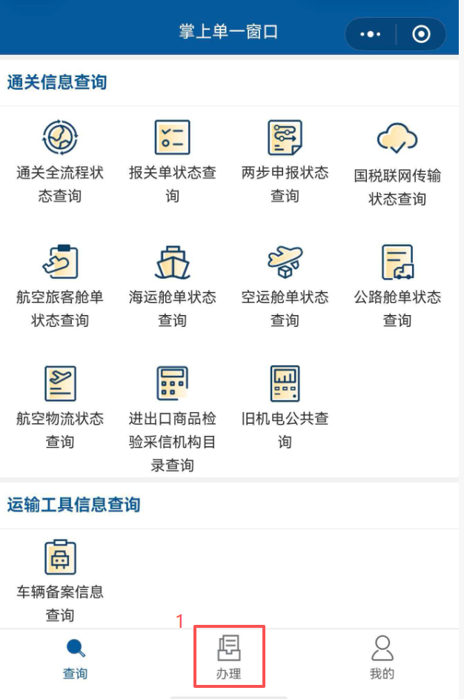
第2步：完成人脸识别。
- 准确填写信息：输入申请单号、统一社会信用代码、姓名、证件号码及图形验证码。
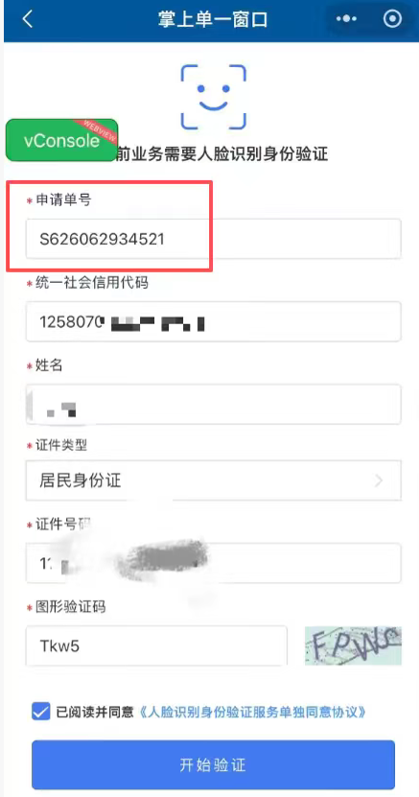
【重要提示】请务必仔细核对“申请单号”，输入错误将导致核验结果无法关联到您的申请单。
2. 同意协议并验证：勾选“已阅读并同意《人脸识别身份验证服务单独同意协议》”，点击“开始验证”。请确保环境光线适宜，按屏幕提示完成面部识别。
第3步：查看核验结果。
核验成功：页面将提示成功。
核验失败：请关闭页面重试尝试。若多次失败，请及时联系数据分中心现场办理。
二、 常见问题解答 (FAQ)
Q1：哪些人需要人脸核验？
A1：新办和补办申请单中，使用居民身份证的法定代表人、操作员及经办人需要完成人脸核验。请在申请单提交成功后两个工作日内完成，系统会发送短信提醒。
Q2：人脸核验失败怎么办？
A2：请检查环境光线是否均匀、面部有无遮挡，并按提示自然完成动作。若多次尝试仍失败，请在两个工作日内及时联系数据分中心，携带身份证原件和全部申请材料至现场办理。
Q3：我核验通过了，但是数据分中心为什么查不到我的核验结果？
A3：请核对您在核验页面输入的申请单编号是否准确。申请单编号错误将导致核验结果无法与系统中的申请单关联，需使用正确申请单编号重新核验。
Q4：我已经核验通过了，为什么又收到短信提醒？
A4：若申请单经过退单重新提交，申请单号会发生变化，原核验结果失效。请您根据新的申请单编号，按流程重新完成核验。

